Индивидуальный проект №3

Архитектура компьютеров и операционные системы

Дмитрий Константинович Кобзев

Содержание

# 1 Теоретическое введение

Здесь описываются теоретические аспекты, связанные с выполнением работы.

Например, в табл. 1 приведено краткое описание стандартных каталогов Unix.

Таблица 1: Описание некоторых каталогов файловой системы GNU Linux

| Имя каталога | Описание каталога |
| --- | --- |
| / | Корневая директория, содержащая всю файловую |
| /bin | Основные системные утилиты, необходимые как в однопользовательском режиме, так и при обычной работе всем пользователям |
| /etc | Общесистемные конфигурационные файлы и файлы конфигурации установленных программ |
| /home | Содержит домашние директории пользователей, которые, в свою очередь, содержат персональные настройки и данные пользователя |
| /media | Точки монтирования для сменных носителей |
| /root | Домашняя директория пользователя root |
| /tmp | Временные файлы |
| /usr | Вторичная иерархия для данных пользователя |

Более подробно про Unix см. в [1–4].

# 2 Выполнение индивидуального проекта |

Добавляем информацию о навыках (рис. 1)

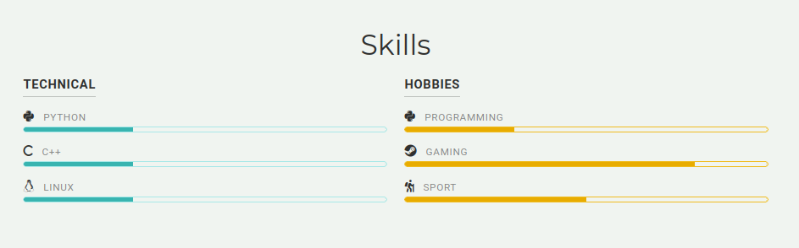

Рис. 1: Информация о навыках

Добавляем информацию об опыте (рис. 2)



Рис. 2: Информация об опыте

Добавляем информацию о достижениях (рис. 3), (рис. **¿fig:004?**)



Рис. 3: Информация о достижениях

Деляем пост по прошедшей неделе и добавляем пост на тему язык разметки Markdown (рис. 4)



Рис. 4: Посты

# Список литературы

1. Таненбаум Э., Бос Х. Современные операционные системы. 4-е изд. СПб.: Питер, 2015. 1120 с.

2. Robbins A. Bash Pocket Reference. O’Reilly Media, 2016. 156 с.

3. Zarrelli G. Mastering Bash. Packt Publishing, 2017. 502 с.

4. Newham C. [Learning the bash Shell: Unix Shell Programming](http://www.amazon.com/Learning-bash-Shell-Programming-Nutshell/dp/0596009658). O’Reilly Media, 2005. 354 с.